Ispitivanje žilavosti

Obrada novog sadržaja; 2.4.2020.

**Tehnički materijali** – Ib

Naučiti i odgovoriti na pitanja za ponavljanje.

Energija koja se utroši pri udarnom savijanju je mjerilo osjetljivosti materijala na lokalnu koncentraciju napona.

Ispitivanje udarne žilavosti prvi je uveo Charpy i definirao je mjeru žilavosti kao **rad potreban za prijelom probnog uzorka presjeka 1 *cm*2, koji sadrži žljeb propisanih dimenzija.**

Otpornost materijala na udarno opterećenje se zove **žilavost.**

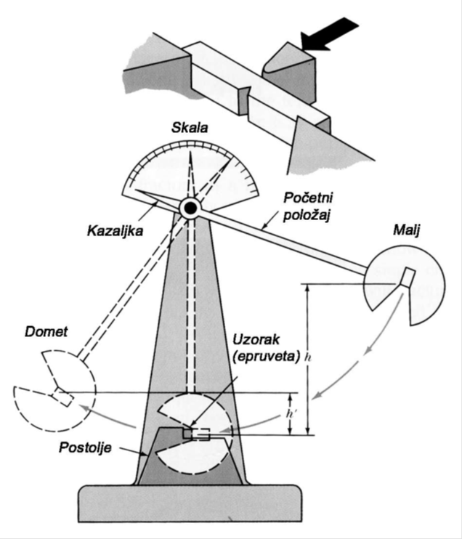

Ponavljanje

1. Što je žilavost?
2. Što je mjera žilavosti kod Charpyjeve metode mjerenja?

Ispitivanje tvrdoće po Shoreu

Obrada novog sadržaja; 2.4.2020.

**Tehnički materijali** – Ib

Naučiti i odgovoriti na pitanja za ponavljanje.

Tvrdoća po Shoreu dredjuje se prema visini elastičnog odskoka malog utega koji slobodno pada sa odredjene visine. Poslije mjerenja ne ostaju nikakvi tragovi, koji bi mogli djelovati kao inicijalne napukline kod dinamički opterećenih dijelova.

Metoda nije naročito precizna, ali se ipak dosta primjenjuje npr.kod ispitivanja kuglica za ležajeve. Ispitivanje se ponovi nekoliko puta pa se nađe srednja vrijednost rezultata. Tvrdoća se izražava u Shoreovim jedinicama HS.

Metoda se koristi isključivo za ispitivanje čelika.



Ponavljanje

1. Kako se određuje tvrdoća po Shoreu?
2. Koja je dobra, a koja loša strana ovog načina ispitivanja?
3. U kojim se jedinicama izražava tvrdoća?